安许安管人员预警信息维护操作步骤及核实方法

一、闽政通入职
第一步，入职人员闽政通先通过L5高级实名认证，在通过闽政通APP搜索“建设类企业人员管理系统”,点击从业人员端,更新认证状态；
第二步，所属企业使用企业账号登录省厅政务服务系统，通过左侧菜单点击人员信息—人员汇总表进行新增人员；
第三步，再让入职人员通过闽政通APP内的建设类企业人员管理系统，从业人员端进行入职确认。
入职成功后，在政务服务系统上的人员汇总表内即可查询到人员信息。
二、政务服务系统人员岗位信息设置
安许预警企业在福州市建设从业人员综合服务平台将安管人员补充完整后，还需进入住建主管部门网站维护安全生产考核合格证（A证）人员岗位信息。
示例：省厅政务服务系统-人员信息-主要负责人模块中维护2个A证人员的岗位类型，一个设置为分管安全生产的副总经理（副总裁），另一个设置为总经理（总裁）或法定代表人。
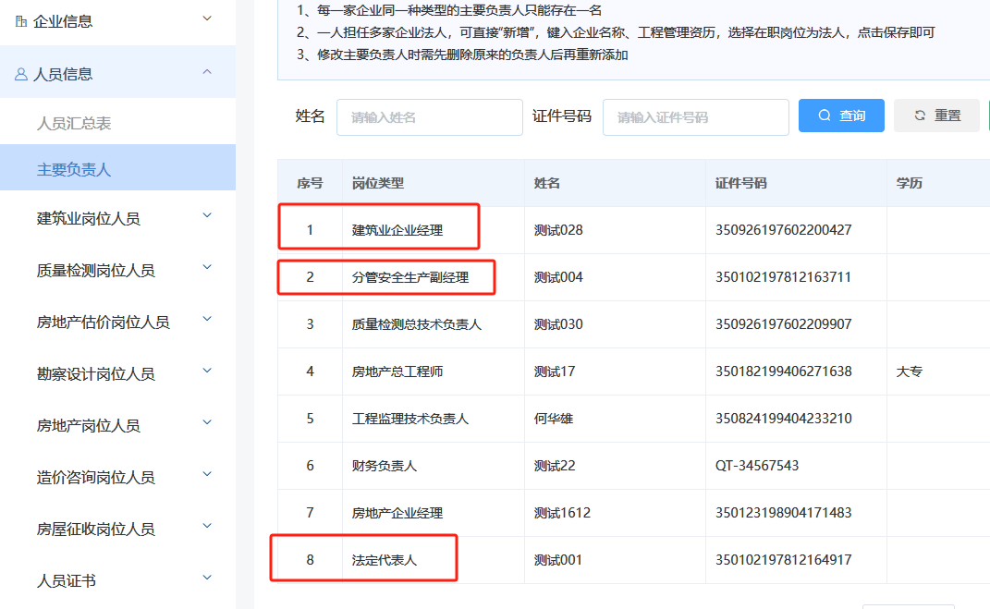

三、如何核实本单位安许人员是否满足预警要求
- 首先打开省厅政务服务系统-人员信息-主要负责人，核实以下3种岗位信息是否设置：分管安全生产副经理、建筑业企业经理、法定代表人，如图：

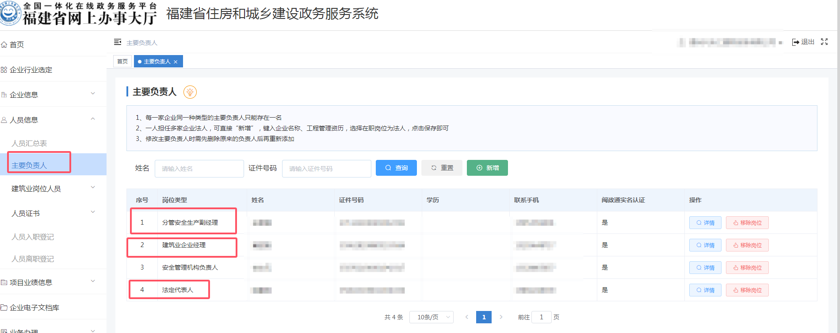
- 如以上3种岗位已设置完成，可对应点开“详情”查看个人证书内的三类人员证书信息，核实三类人员证书内的企业名称跟在职企业名称是否一致，以及证书是否在有效期内，如图；
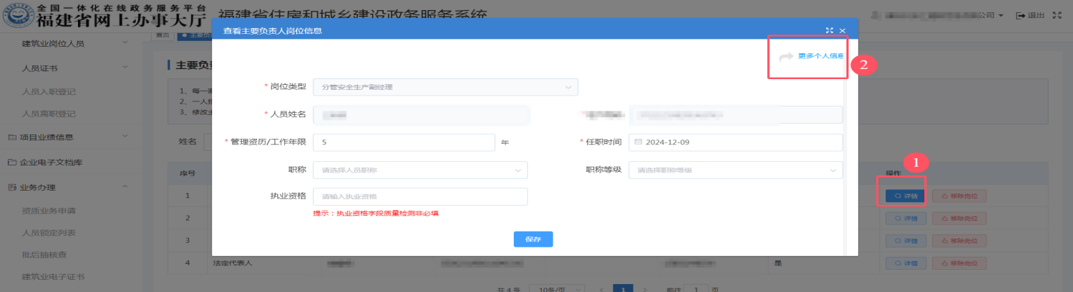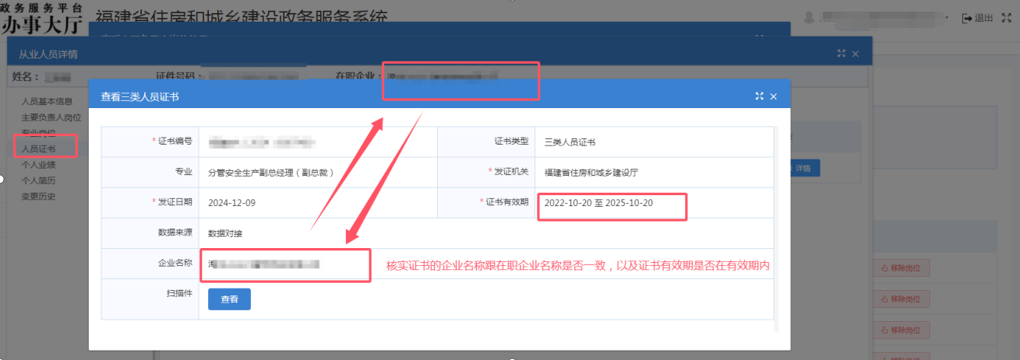
- 接着，点击人员信息--人员证书信息---三类人员证书信息，核实对应A证及C证，点击对应证书的详情进去，核实证书的企业名称跟在职企业名称是否一致，以及证书是否在有效期内；
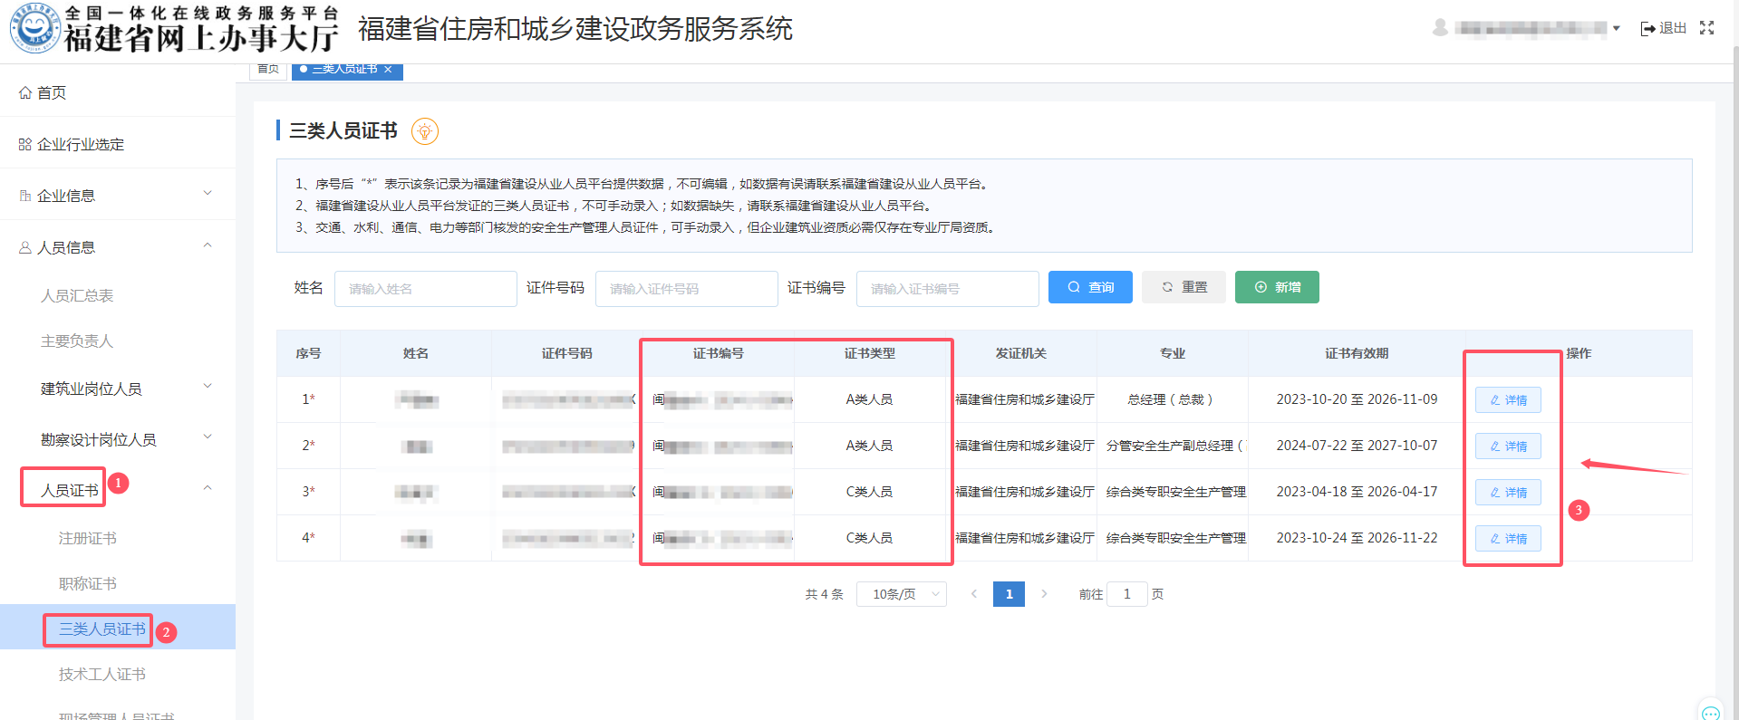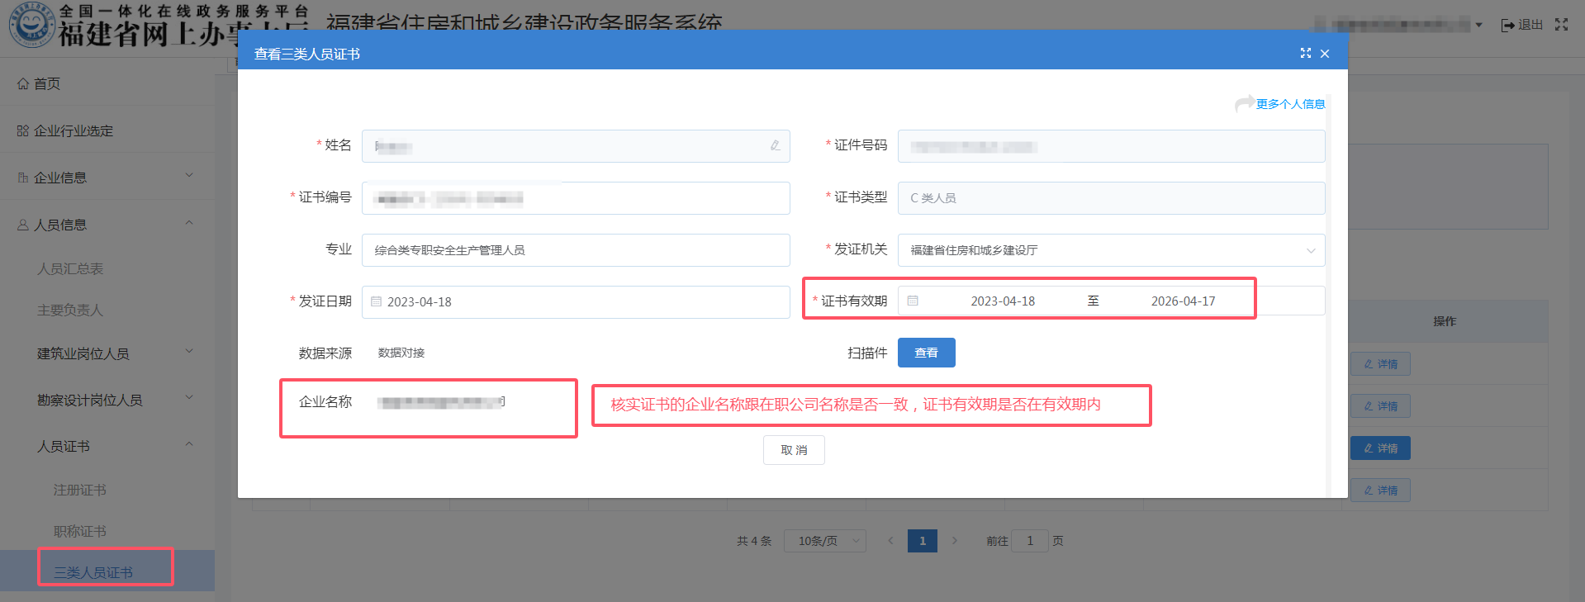

注：
- 主要负责人岗位当天设置的以及三类人员证书信息当天对接上的，那安许预警需次日刷新查看；
- 人员证书内的企业名称跟在职企业名称不一致，可先通过福建省建设从业人员综合服务平台（http://220.160.52.118:9084/portalWeb/fwZhcx/toFwZ
hcxPage?code=zscx），查询证书信息，如查询福建省建设从业人员综合服务平台证书信息无问题，但省厅政务服务系统上的证书信息有误，可将人员信息（人员姓名，身份证号，证书编号，企业名称）及截图发送至邮箱（2367052714@qq.com）。
- 如您核实福建省建设从业人员综合服务平台上的证书信息有问题，则需联系福建省建设从业人员综合服务平台进行核实证书情况，联系电话：0591-86393032；

